Alberto Pinheiro - RM
Henrique Oliveira - RM
Igor Johann - 342535
Sara Pinheiro - RM

SHIA Analytcs

Levando tecnologia e soluções inovadoras para todos os tipos de empresas, com todo respeito, empatia e diversidade.

Trabalho de Conclusão de Curso
apresentado à FIAP
para a obtenção do título de
MBA em
Machine Learning com Inteligência Artificial

São Paulo
2022

RESUMO EXECUTIVO

Mercado: (escreva aqui um pequeno resumo sobre o que é o seu mercado, por exemplo: mercado de peças para caminhos antigos)

O churn rate é uma métrica diretamente relacionada aos resultados de uma empresa.
Seu cálculo ajuda a compreender e projetar a saúde financeira do seu negócio, inclusive, mostrando os pontos fracos da estratégia.
Embora tenha como principal função medir o percentual de clientes que abandonam um serviço, também serve para evidenciar o impacto negativo desses cancelamentos no caixa. Ou seja, estamos falando sobre um instrumento que revela números negativos, mas nem por isso menos importantes.

Basicamente, churn rate passou a descrever a taxa de cancelamentos, desistências ou, simplesmente, de clientes que param de utilizar um produto ou serviço.

Isso porque “rate” é uma palavra tradicionalmente relacionada ao mercado financeiro, que pode ser traduzida como “taxa”. Já o termo “churn”, quando utilizado sem o complemento (rate), refere-se ao número de clientes que um negócio perdeu, sem mencionar taxas ou porcentagem.

Cliente: (explique quem é seu cliente de maneira resumida, lembrando que você deverá atingir um público mais específico possível, por exemplo: mulheres de classe A, acima de 60 que tenha passado por cirurgias traumáticas nos últimos 6 meses).

Pequenas e médias empresas de diversos nichos de atuação, mas para o desenvolvimento do projeto específico, optamos por instituições financeiras de grande porte. Gerando a integridade da informação e transparência nas ações.

Problema: (descreva brevemente o problema que você resolverá com sua solução)

Neste contexto algumas perguntas de pesquisa tentarão ser respondidas, tais como: O que significa churn? O cliente emite sinais antes de deixar a empresa? Como identificar os clientes que tendem a deixar uma instituição? Em consequência do impacto financeiro que a perda de clientes representa, este trabalho visa aprofundar as análises teóricas e práticas para uma melhor compreensão dos fatores que afetam a retenção dos clientes, em um contexto geral.
Existem alguns tipos de churn, veremos a seguir:
Churn involuntário: O desligamento do cliente se dá por ação da empresa. Esse tipo de
ação pode ocorrer devido ao não cumprimento do contrato ou por inadimplência do cliente.
∙ Churn voluntário: A decisão sobre o desligamento se dá por decisão do cliente. Essa
evasão pode ocorrer por diversas causas, tais como, mau atendimento por parte da empresa, melhores condições financeiras ou de serviços por parte de empresas concorrentes, dentre outros.
∙ Churn parcial: Bastante comum no mercado financeiro, ocorre quando o cliente transfere parte de suas operações para uma empresa concorrente. Informações desse tipo de churn pode ser utilizado como um indicador de churn voluntário total.

Solução: (explique brevemente como você resolverá o problema descrito acima, sem detalhar demais, apenas para que qualquer leitor dessa folha entenda aonde você está indo)

Objetivo Geral
O objetivo dessa startup é realizar a previsão de evasão com base em
informação nos padrões de consumo, ciclos de relacionamento, dados comportamentais dos usuários. A principal contribuição dessa startup está na comparação entre algoritmos de machine learning aplicados ao churn no uso das informações existentes.

Objetivos específicos
∙ Definir parâmetros que caracterizem o conceito de churn em algum contexto específico de atuação dos nossos clientes;
∙ Mapear variáveis preditoras referentes ao problema;
∙ Avaliar os modelos em amostras de validação;
∙ Identificar os clientes, baseando-se em características mapeadas previamente, que tendem a evasão.

Justificativa

É óbvio que a permanência ou não do cliente na empresa está relacionada a uma série de fatores, mas enxergar a questão desta forma vai te ajudar a se manter alerta quanto a todos os processos adotados, para assegurar a satisfação do consumidor. Clientes que permanecem mais tempo na base oferecem chances maiores de bons negócios. Afinal, quanto melhor você conhecer as suas necessidades, mais habilitado estará para fazer ofertas eficazes, ou seja, sintonizadas às suas exigências e expectativas.
Ao entender melhor as razões da desistência, a empresa ainda tem condições mais adequadas para realizar os ajustes necessários na operação e pode desenvolver um plano de ação mais eficiente para sanar os problemas detectados. Uma coisa é certa: avaliar o Churn é fundamental para quem busca ter sucesso no longo prazo A partir disso, decidimos utilizar IA com ML para identificar e analisar esse problema que vem crescendo gradativamente dentro das empresas e negócios. Churn é uma métrica que indica o quanto sua empresa perdeu de receita ou clientes. Entender por que seus clientes abandonam o seu produto ou serviço é vital para conquistar um crescimento sustentável. Como o Churn tem um efeito negativo na receita de uma empresa, entender o que é esse indicador e como trabalhar para mitigar essa métrica é algo crítico para o sucesso de muitos negócios.

Modelo de negócio: (você pode buscar um negócio que vende para outras empresas, que vende para o consumidor ou é um intermediário entre essas partes. Além disso, existem diversas maneiras de cobrar pelo seu serviço ou produto, seja ela uma assinatura, venda de varejo/atacado, taxa de serviço, entre outros)

Contrato Anual com os nossos clientes, realizando a venda dos serviços de análise de churn, e grandes parcerias com empresas e empresários.

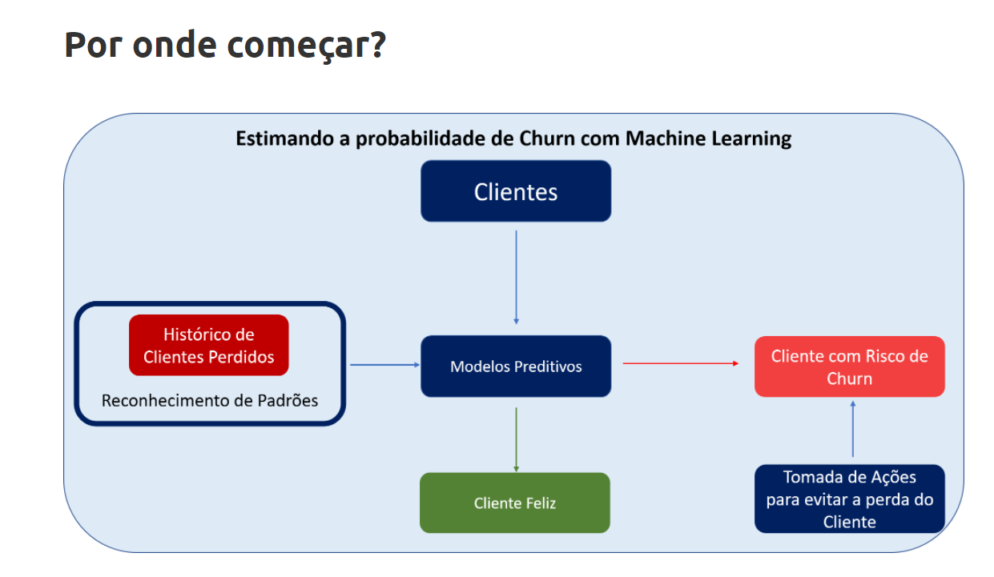

Concorrentes: (liste aqui empresas que você localizou que concorram com a sua startup. Elas não necessariamente oferecem o mesmo produto, mas resolvem o mesmo problema, mesmo que de forma menos eficiente)

Benchmarks: (quais são as empresas que influenciam e inspiram o jeito de trabalho da sua startup? O que é que te cativa nesses modelos? Por exemplo: Zappos – atendimento ao consumidor)

EX.:
Nubank – inovação com os clientes os tratando de forma única
C6bank
Outras empresas sem ser do segmento, colocamos de exemplo metodologias.

Palavras-chave: 1. Churn 2. Análise 3. Machine Learning 4. Termo

Apresentação da Startup
(Nesta parte é necessário apresentar a startup em si e quem são os empreendedores, apresentando um breve currículo e o papel/função/cargo de cada um na startup).

Levando tecnologia e soluções inovadoras para todos os tipos de empresas, com todo respeito, empatia e diversidade.
Nosso time fundador, é formado por:

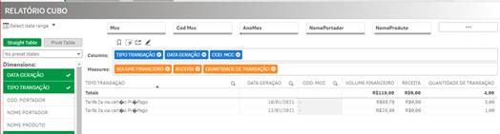
Igor Johann

Formado em Análise e desenvolvimento de Sistema
MBA – Machine leaning com inteligência artificial
Analista de dados - Cateno

foto

Henrique Oliveira

foto

Sara Pinheiro

foto

Alberto Pinheiro

  - Identificação
Justificação da denominação (nome)
- Permite identificar a atividade da empresa?
- É de fácil pronúncia e memorização?
- Tem em conta a potencial internacionalização do negócio?



Fundada em 2022 a SHI ANALYTCS, empresa especializada em análise de churn.

Porque SHI ANALYTCS, dado o nome dos fundadores da startup, preferiram colocar as dos próprios nomes na empresa e agregando com analytcs cujo é uma das principais funções da startup.

  - Visão
Traduz de uma forma abrangente, um conjunto de intenções e inspirações para
o futuro, sem especificar como devem ser atingidas. A Visão tem um papel
essencialmente motivador para os membros da startup.
Frase curta e de fácil memorização
O que pretendem ser? Lideres num determinado setor/atividade; Empresa de referência; Empresa reconhecida pela sua qualidade.]

Ser referência como empresa de serviços de analise de dados (churn) na área de tecnologia da informação, uma empresa sólida, inovadora assim podendo transformar e impactar positivamente os nossos clientes gerando uma transformação da sociedade a partir de insights gerados das informações obtidas.
  - Missão
A explicitação de uma Visão dá geralmente origem à missão da empresa, que é
uma declaração escrita que traduz os ideais e orientações globais da
empresa para o futuro. O objetivo é difundir o espírito da startup por
todos os membros da equipe.
Qual é o porquê da sua existência (Vão produzir comercializar, prestar serviços?)
Quais são os seus valores? Qualidade de vida da sociedade, bem-estar, satisfação dos colaboradores, clientes?

Nós acreditamos que cada empresa pode construir um forte compromisso nos tornando o principal parceiro estratégico de nossos clientes, agregando valor e inovação aos seus negócios, respeitando a sociedade e o meio ambiente. Nossa principal missão é existir para fortalecer as empresas através dos seus próprios dados.

  - Vetores Estratégicos
Quais as grandes linhas estratégicas a adoptar por forma a cumprir os objetivos anteriormente traçados
Vão apostar em Inovação?
Hardware/software state of the art?
Vão estabelecer parcerias?

Somos uma empresa Simples, Pessoal e Justa, com as seguintes prioridades estratégicas:

Aumentar a preferência e a vinculação dos clientes sobre nossos produtos de forma simples, digitais e inovadores, por meio de uma plataforma.
Gerar resultados de forma sustentável e rentável, com maior diversificação de receitas, manter uma gestão preventiva de riscos e controle rigoroso de despesas.
Ter disciplina, credibilidade e confiança para priorizamos o crescimento com uma relação próxima e duradoura com clientes, para assim aproveitar oportunidades de crescimento.
Ganhar participação de mercado de forma rentável por meio de nosso trabalho, otimizar o ecossistema e lançar novos negócios, melhorando continuamente a experiência dos nossos clientes.

Garantir a integridade da informação passada aos nossos clientes, visando se tornar empresa referência no mercado de análise de churn.
As parcerias sendo totalmente transparente e agindo de forma profissional para gerar resultados duradouro e experiência única.

- Oportunidade de Negócio
(Nesta parte é preciso apresentar a oportunidade de mercado em que a sua startup está inserida. É um resumo das demais partes, considerando as necessidades do cliente, o cenário competitivo e o negócio representado pela startup.)

Dica 1: Para tornar o texto mais persuasivo já que o objetivo é caracterizar a existência de uma oportunidade de mercado, considere a seguinte ordem:
- Situação atual do mercado consumidor em que sua startup pretende atuar. Nesta situação é preciso contextualizar que o mercado consumidor tem um (ou alguns) problema(s) ou necessidade(s) específico(s) e eventuais problemas/necessidades associados ao(s) problema/necessidade principal. O Waze (www.waze.com), por exemplo, resolve um problema específico que é o deslocamento veicular de um ponto ao outro da forma mais rápida, considerando a direção das ruas, os congestionamentos e até acidentes. Mas também resolve outras necessidades como guia/indicações por voz, preços de combustíveis, localização de radares. E não é só isso, também traz soluções de contato/auxílio com/para outros usuários (rede social) além de oferecer formas de remuneração individual simbólica por meio de recursos de gamification.
- Como que estes problemas/necessidades estão sendo resolvidos atualmente, destacando as vantagens e desvantagens das soluções atuais. Inclua desde as soluções mais avançadas até as mais simples. No caso do Waze já havia soluções de GPS nos veículos (Garmin, TomTom), soluções móveis (Google Maps, MapLink), soluções impressas (imprimir o resultado do Google Maps) ao velho guia de mapas da cidade ou “parar no posto de gasolina” ou “perguntar ao taxista parado” para perguntar onde ficava tal rua.
- Dado a situação atual e as soluções atuais com suas vantagens e desvantagens, é o momento de explicar como funcionará sua startup, explicando como resolve de forma melhor os problemas/necessidades do cliente.
- Em seguida, apresente vantagens adicionais oferecidas pela sua startup. Várias vantagens podem ser destacadas como um time de empreendedores com conhecimentos complementares e com acesso à uma rede de relacionamentos importante, números já obtidos pela startup, parcerias por fechar ou já fechadas, alguma propriedade intelectual (patente, modelo de utilidade, algoritmo difícil de copiar), etc.
- Por fim, apresente alguns números que a startup pretende atingir nos próximos meses/anos como número de clientes ou usuários, ideia de evolução de faturamento, lucros, fluxo líquido de caixa. Há uma planilha disponível para isto no Portal do Aluno.

Dica 2: Apesar de ser a primeira parte do seu trabalho de conclusão de curso, elabore o texto final desta parte ao término de todas as outras partes pois terá muito mais informações, vivências e aprendizados para escrever um texto mais objetivo, elegante e persuasivo.
Dica 3: Uma página, em média, é suficientes para apresentar uma ótima oportunidade de mercado.

Com 40 trilhões de gigabytes de dados gerados no mundo no último ano, com mais dados à disposição do que nunca, o grande desafio das empresas e seus executivos é pinçar quais evidências são relevantes e estratégicas para mudar o ponteiro do negócio. A princípio, as escolhas orientadas pela ciência da informação sempre foram o ponto de partida para a tomada de decisão, mas a forma como as companhias e seus times absorveram o volume de dados não aconteceu de forma proporcional ao seu crescimento desenfreado.
Esse crescimento expressivo incentiva a entrada de novos players no mercado e, com o consequente aumento da competição, se torna cada vez mais importante para as empresas alcançarem a preferência dos clientes no uso dos seus produtos. Especialmente em mercados competitivos, é muito mais caro conquistar novos clientes do que manter os já existentes. Dessa forma, a retenção de clientes é considerada um dos mais críticos desafios no gerenciamento da relação com clientes (MIGUéISet al., 2012).
A compreensão do fenômeno churn, ou seja, a evasão ou a migração do cliente para o concorrente, possibilita que a organização atue sobre as variáveis-chave e controláveis, que o influenciam, na tentativa de minimizá-lo. Diante do grande número de empresas atualmente, é alta a competição entre as empresas, que utilizam estratégias criativas para reter clientes e maximizar o lucro. Uma vez conquistado o cliente, tem início o seu ciclo de vida na organização, e um dos principais objetivos do gestor de relacionamento é prolongar ao máximo esse ciclo, principalmente daqueles clientes mais rentáveis. Por meio do relacionamento com o cliente são, então, extraídas informações sobre suas necessidades, preferências e hábitos, gerando ações de desenvolvimento e modificação de produtos e serviços para que tal relacionamento perdure. Desta forma, modelos preditivos que permitam a identificação da propensão ao churn tornam-se fundamentais para a operação dessas empresas. Tais modelos garantem a otimização dos investimentos de combate da evasão, identificando clientes com alta propensão a cancelar o serviço, viabilizando ações personalizadas na tentativa de retenção de clientes, tais como, isenção de anuidade, descontos nos serviços, upgrades, atendimento especial.
Em linhas gerais, essa startup pretende contribuir para discussões relacionadas à utilização de informações gerenciais das organizações com o intuito de melhorar seus processos de gestão e atingir melhores resultados. Além disso, em consequência ao impacto financeiro que a perda de clientes representa.

- Análise de Mercado
(Nesta parte é preciso apresentar o cenário do tamanho do mercado de em que a sua startup irá atuar.)

Como o mercado de Churn está inserido dentro do mercado de análise de dados, podemos realizar a análise de mercado, baseado no tamanho de mercado de análise de informações(dados), podemos observar que o mercado de preparação de dados foi avaliado em US$ 1.324,15 milhões em 2020 e deve atingir US$ 2.983,99 milhões em 2026 em um CAGR de 14,5% durante o período de previsão (2021 - 2026). As empresas estão exigindo um tempo de depuração rápido para gerar insights significativos do que nunca para se sustentar no mercado, devido à disrupção digital. Como resultado, o requisito de análise, particularmente análise de dados, está se tornando difundido entre diferentes organizações.
As empresas que queiram atuar com análise de dados estão encontrando dificuldades em gerar insights, devido à crescente complexidade na aquisição de dados, empresas que obtém serviços para tomar decisões mais assertivas e contribuir para o desenvolvimento produtivo da empresa vem se destacando no mercado durante os anos, pois uma coisa é certa, a onda da análise de dados está crescendo e não é algo passageiro, incorporar inteligência artificial, machine learning e data science na empresa nos dias atuais, será um enorme diferencial com as concorrentes.

Incluir o gráfico de crescimento colocado na apresentação
X POR MÊS DESSAS PEQUENAS EMPRESAS (baixo pra cima:análise)

  - Caracterização do Mercado Alvo
Descrição da procura (Quem são os seus clientes potenciais? Quantos são? Onde se localizam?) Quem toma a decisão de compra? Quem pode influenciar o cliente na sua decisão de compra? Quais são as necessidades que vão satisfazer? Qual é o motivo que leva os clientes a comprarem o vosso produto/serviço?

Micro e pequenas empresas, atuam em diversos segmentos de atuação, situadas no Brasil, que desejam se destacar no mercado adotando uma metodologia de análise diferenciada e inovadora, para ganhar produtividade e melhorar os resultados do negócio e com pouca maturidade na gestão do relacionamento com cliente.

  - Cenário Competitivo
(Nesta parte é preciso apresentar o cenário competitivo em que a sua startup irá atuar.)

Dica 1: Comece apresentando o mercado consumidor que pretende atuar. Apresente quem é o consumidor, se há consumidores (que pagam) e usuários (que usam). O Google, por exemplo, tem usuários (todos nós) e clientes (anunciantes que pagam para veicular Adwords (anúncios). Explique quais as necessidades atuais e como estas necessidades irá evoluir no futuro. Explique se o mercado consumidor está dividido em segmentos e, se possível, tente explicar as necessidades específicas de cada segmento. Defina qual segmento de mercado a sua startup pretende atacar. Se possível, apresente números de clientes, volume comprado em número de itens e de vendas. Se possível, apresente a evolução esperada destes números, mesmo que seja a estimativa do grupo, deixando claro, na citação da fonte da informação a origem destas estimativas.
Dica 2: Utilize gráficos, tabelas, figuras e outras pesquisas na análise do cenário competitivo. Estes recursos deixam a análise mais agradável de ser lida e contribuem para um melhor entendimento das informações.

  - Concorrência
 | Nacional | Internacional
Produto 1 | Empresas que prestem/produzam Serviços/produtos que de alguma forma satisfaçam a mesma necessidade.  Concorrentes potenciais
Serviço 1

  - Avaliação da Startup em relação aos seus principais Concorrentes
Legenda: “+” A startup é melhor; “0” A startup é igual; “-“ A startup é pior
 | +/0/- | Por quê
Gama de Produtos/Serviços | + | A startup oferece um conjunto de produtos/serviços que de alguma forma tragam uma vantagem em relação à concorrência
Qualidade dos Serviços | +
Serviços complementares |  | Tem algum serviço de apoio, aconselhamento, pós-venda?
Dimensão | - | A estrutura organizacional é maior? Mais eficiente?
Notoriedade | - | A startup/empreendedores são reconhecidos no setor que deseja atuar?
Preço | +
Rapidez de execução
Garantias |  | Que garantias oferecem aos clientes?

- Desenvolvimento do negócio

O processo de detecção de clientes potencialmente evasores envolve a construção de modelos de previsão que, em geral, utilizam informações históricas acerca do perfil de transação do cliente e, também, de outras variáveis exógenas que podem influenciar nesse processo. Um bom modelo de predição de churn deverá ser capaz de identificar e classificar, em nível individual de cliente, o risco potencial de evasão. Quando se trata de um modelo de previsão, o principal objetivo é encontrar uma função a partir dos dados de treinamento que possa ser utilizada para prever o rótulo que caracteriza um novo exemplo (FACELLIet al., 2011).
Este trabalho faz uso de técnicas de aprendizado supervisionado para prever a classe (churn), considerando o conjunto de dados atual como conjunto de treinamento e teste tais técnicas como: Regressão Logística, Random Forest, Modelo de Árvore de Decisão e Naive Bayes dentre outras possivelmente a serem utilizadas dentro de uma analise de churn. A análise preditiva tem como principal função estimar a probabilidade de eventos futuros com base nas experiências anteriores, para orientar a tomada de decisão atual. A operacionalização e todo esse processo requer a utilização de um conjunto de algoritmos que compreendam os dados existentes e gerem regras de predição.
Com base em diversas pesquisas relacionadas ao tema escolhido, decidimos realizar uma pesquisa de campo, onde de fato vimos, que, nosso projeto seria um diferencial dentro das empresas em diversos ramos de atuação.
(PRINT) – google forms

As informações utilizadas nas análises pertencem a uma instituição financeira nacional de grande porte, a qual guarda o direito de não ser identificada e de não permitir a identificação de seus clientes. Dessa forma, todos os dados foram anonimizados e nenhuma informação a respeito dos clientes serão identificadas.
Devido ao grande número de clientes e ao grande volume de transações, este trabalho se limitou a analisar os dados referentes aos clientes de São Paulo.
Com o objetivo de delimitar o escopo referente à definição dos clientes passíveis de
evasão, utilizamos o universo de todos os clientes que não possuem restrições impeditivas no Cartão de Crédito, tais como: função de crédito inibida, cancelamento de contrato, contas não quitadas. Essas ações impedem que transações sejam aprovadas e, mesmo que de forma involuntária, o cliente deixará de transacionar no cartão.

Para a seleção dos clientes que serão incluídos no estudo teremos dois Períodos de análise, conforme a Figura 1.

∙ Período de Observação - Período entre abril/21 e setembro/21 em que selecionamos os clientes que farão parte do estudo.
∙ Período de Análise - Período entre outubro/21 e dezembro/21 em que observaremos se os clientes selecionados no Período anterior serão evasores ou não.

Figura 1 – Períodos para a construção da variável dependente

Inicialmente identificamos todos os clientes que utilizaram o cartão na função crédito no Período de Observação das transações (julho/2021 a setembro/2021) e, que também, não tiveram inclusão de restrição impeditiva no Período de observação de restrição (abril/2021 a setembro/2021). Esses clientes serão denominados Clientes Observados.
Na segunda etapa, para cada um desses clientes observados, analisamos as transações na função crédito no Período de Análise. Se o cliente observado fizer alguma transação no Período de Análise, ele será considerado um cliente ativo e, caso contrário, será considerado um cliente evasor.
A base de dados completa - que contém todos os clientes para todas as unidades federativas do Brasil - apresentou uma taxa de churn média de 3,81% em 2021. De acordo com a Figura 2 podemos perceber que a série atinge o ponto mais alto do índice em dezembro, com 4,41.

Figura 2 – Taxa de churn

A Figura 3 apresenta os dados referentes ao churn para a base utilizada neste estudo apenas os dados de São Paulo. Podemos notar que a taxa de churn média entre outubro/21 e dezembro/21foi de 5,12% e é superior à média do país 3,86% para o mesmo Período.
Figura 3 – Taxa de churn

O Setor Bancário é bastante reconhecido pelo acesso a uma grande quantidade de dados sobre o seus clientes. As variáveis utilizadas são uma combinação de dados estruturados coletados no data warehouse da empresa e estão classificadas em 3 categorias: Informações do Cliente, Informações sobre Conta Cartão e Informações sobre as Transações.
Informações do cliente: esses dados representam informações referentes aos dados
de cunho mais pessoais do cliente, tais como, Idade, Gênero e Geolocalização.
De acordo a Figura 4, o os dados sobre Gênero são bastante balanceados dentre os clientes Observados, sendo 52,18% do sexo masculino e quase 48% do sexo feminino. No entanto, a diferença de Gênero aumenta um pouco quando analisamos essa classe dentro do conjunto dos Clientes Evasores.

Figura 4 – Quantidade de Clientes, por Gênero

A Figura 5 apresenta os dados referentes à idade dos Clientes. Podemos observar que
a maioria dos clientes Evasores possuem entre 20 e 30 anos, seguido dos clientes acima de 50 anos.

Figura 5 – Quantidade de clientes, por Idade

Variáveis sobre a Conta Bancária: essas informações traçam o perfil do cliente dentro do banco, tais como score, idade da conta, número de dependentes, tipo de cliente. Pode-se verificar dos dados apresentados na Figura 6 que, apesar de os novos clientes (menos de 1 ano) representarem pouco mais 10% das contas observadas, elas são as mais representativas dentro do grupo dos clientes evasores.

Figura 6 – Quantidade de clientes, por Idade da conta

Do total das contas observadas, 97,37% são clientes Pessoa Física sendo que o índice de churn é de 6,89%. Quando observamos as contas de Pessoas Jurídicas, verificamos que a taxa de churn é mais alta, chegando a aproximadamente 16% dos clientes. A Tabela 2 apresenta os dados referentes aos tipos de clientes e suas respectivas taxas de churn. Informações sobre Transações: essas variáveis pretendem medir a trajetória do volume de gastos com cartão de crédito e a sua periodicidade.
A Figura 7 apresenta o ranking dos Setores com os maiores volumes transacionados (em reais) para o Período de Observação das transações. De acordo com os dados, Setor de Varejo Alimentício é o mais representativo com 14,49% do volume total comercializado. Setor Atacadista e de Distribuição aparece como o segundo mais representativo com 10,04% do
volume total. O Setor com menor representatividade no Período foi o de Serviços de Construção Civil, que apresentou 0,48% do volume transacionado.

Tabela 2 – Quantidade de clientes, por Tipo de Cliente

Tipo de Cliente Churn % Quantidade de Clientes
Pessoa Física Sim 6,89%
Não 93,11%
Pessoa Jurídica Sim 15,82%
Não 84,18%

A partir das informações das transações efetuadas em cada setor, criaram-se indicadores que pretendem refletir o grau de prioridade referente aos gastos, para os clientes. Os indicadores foram construídos como a proporção de gastos em cada um dos setores, para cada cliente. Ao total foram criados seis indicadores, sendo que cinco deles são relativos os setores mais representativos e o sexto é o somatório de todos os outros setores restantes.

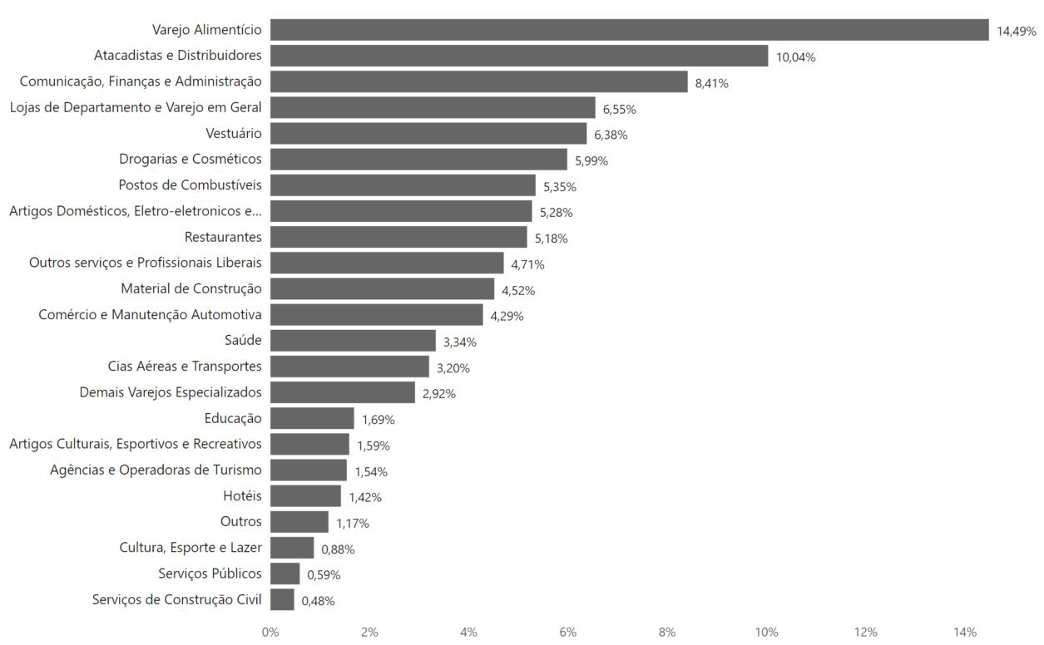

A Figura 8 apresenta a quantidade de transações canceladas no Período de Observação das transações. Pode-se notar que, 69,64% dos clientes tiveram ao menos uma transação cancelada na função crédito. Quando observamos esse indicador dentro do grupo dos clientes evasores, notamos que a proporção se torna totalmente equilibrada.

Figura 8 – Quantidade de Clientes que tiveram ao menos 1 transação negada

A Primeira etapa do trabalho foi a compreensão do negócio, a qual teve a colaboração de profissionais experientes no mercado de cartões e o estudo de trabalhos relacionados ao tema.
Uma segunda fase consistiu no pré-processamento dos dados e na criação de variáveis e indicadores. Nesta etapa, foram realizados os tratamentos dos dados, a correção de inconsistências, a eliminação de atributos inúteis e o tratamento de dados faltantes de forma a garantir a qualidade dos dados utilizados nos modelos.
Na amostra de calibração, aproximadamente 5,4% dos clientes foram classificados como churn. A utilização de dados balanceados é decisivo para a construção de bons classificadores. Em geral, em situações em que um classificador é construído a partir de dados desbalanceados, o resultado da classificação poderá ser viesada pela classe majoritária. Dessa forma, utilizamos a técnica de sub amostragem aleatória (Random Under sample) para fazer o balanceamento das classes. A Figura 9 apresenta a distribuição entre indivíduos evasores e não evasores antes e depois da aplicação da técnica de balanceamento dos dados.
A partir dos dados previamente tratados, seguiram-se os processos de análise descritiva, para uma melhor compreensão dos detalhes e para definir as variáveis utilizadas como entrada para os algoritmos.

Para a análise preditiva, quatro algoritmos foram selecionados: Regressão Logística, Random Forest, Modelo de Árvore de Decisão e Naive Bayes.
A abordagem utilizada consistiu na separação entre treino e teste entre dois grupos de 70% treino e 30% teste, respectivamente. Essa divisão aleatória do conjunto original dos dados visa determinar se os algoritmos apresentam boa performance não apenas no conjunto dedados utilizado para o ajuste do modelo preditivo (treinamento), mas também se eles possuem capacidade de generalização para novas e diferentes observações (treino).
Um total de 11 variáveis explicativas foram inicialmente utilizadas no modelo. Além disso, os dados foram normalizados de forma que os valores ficassem no mesmo padrão de grandeza.

  - Canvas da Proposta de Valor
(Normalmente, o empreendedor só pensa no produto ou serviço em si, mas o cliente compra muito mais do que apenas isto. O sujeito que vai a padaria não quer apenas um pão fresco e gostoso (ou um café da manhã, um lanche à tarde ou algo para comer à noite). Ele quer um local para parar o carro com segurança e comodidade, por exemplo. Quer um local que aceite cartões de crédito, débito e de alimentação. Quer uma opção de alimentos mais saudáveis como os pães integrais, talvez. Para ter uma visão mais ampla e completa, é preciso que a sua equipe discuta uma primeira versão do Canvas da Proposta de Valor. Esta ferramenta foi desenvolvida por Alexander Osterwalder, co-autor do livro Business Model Generation, na tentativa de fazer com que os empreendedores tivessem uma visão mais ampla dos produtos/serviços que estão oferecendo aos clientes. É possível encontrar mais informações sobre esta ferramenta na intenet, com destaque para estes dois links:

http://www.businessmodelgeneration.com/downloads/value_proposition_canvas.pdf
http://blog.kudoos.com.br/agile/value-proposition-canvas/

Dica 1: Conte a ideia original da equipe, isto antes de ter utilizado a ferramenta do Canvas da Proposta de Valor. Isto é importante para ilustrar como este Canvas ajudou em uma visão mais ampliada de uma proposta de valor para o cliente e/ou usuário mais robusta.
Dica 2: Apresente os tópicos do Canvas da Proposta de Valor. Utilize a figura a seguir para incluir as respostas do seu grupo.
Dica 3: Após a apresentação do Canvas da Proposta de Valor, explique como cada item do Canvas foi validado com os potenciais clientes e usuários.

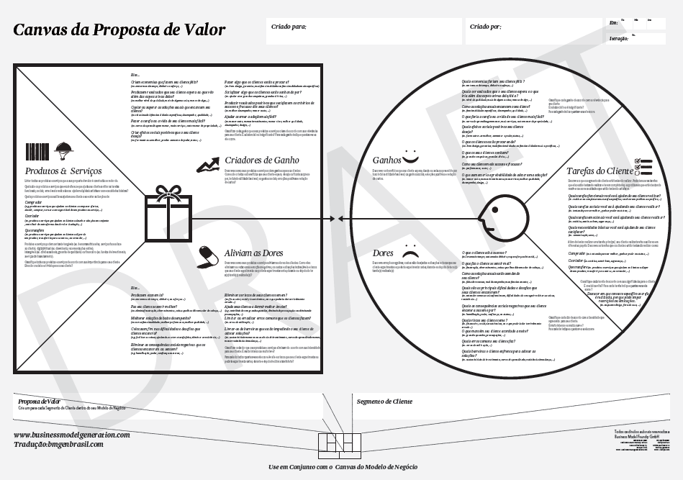

Produtos e Serviços | Criadores de ganho |  | Ganhos | Tarefas do cliente
Produtos e Serviços | Aliviadores de dores |  | Dores | Tarefas do cliente

  - Canvas do Modelo de Negócio
[Nenhuma outra ferramenta de gestão ganhou tanta popularidade em tão pouco tempo quanto o Business Model Canvas desenvolvido na tese de doutorado de Alexander Osterwalder. Sua tese se tornou o livro Business Model Generation (consulte as primeiras 70 páginas em www.businessmodelgeneration.com) e mais informações em http://www.youtube.com/user/businessmodeltv) e o livro se tornou um best-seller em vários países do mundo. Não há hoje um empreendedor que não conheça o Business Model Canvas que é uma ferramenta muito útil para pensar nas principais partes de um negócio. O Canvas do Modelo de Negócio é composto por 9 partes e em cada parte é preciso colocar as hipóteses do grupo.

Dica 1: Apresente os tópicos do Canvas do Modelo de Negócio. Utilize a figura a seguir para incluir as respostas do seu grupo.
Dica 2: Após a apresentação do Canvas do Modelo de Negócio, explique como cada item do Canvas foi validado com os potenciais clientes e usuários. Se achar útil, utilize ferramentas como Canvanizer (www.canvanizer.com) ou o Lean Launch Lab (www.leanlaunchlab.com) para desenvolver e testar o seu Canvas. O Lean Launch Lab é uma versão paga, mas há uma opção gratuita que pode ser utilizado por um único usuário. Este usuário/senha pode ser único e compartilhado por todos do grupo.

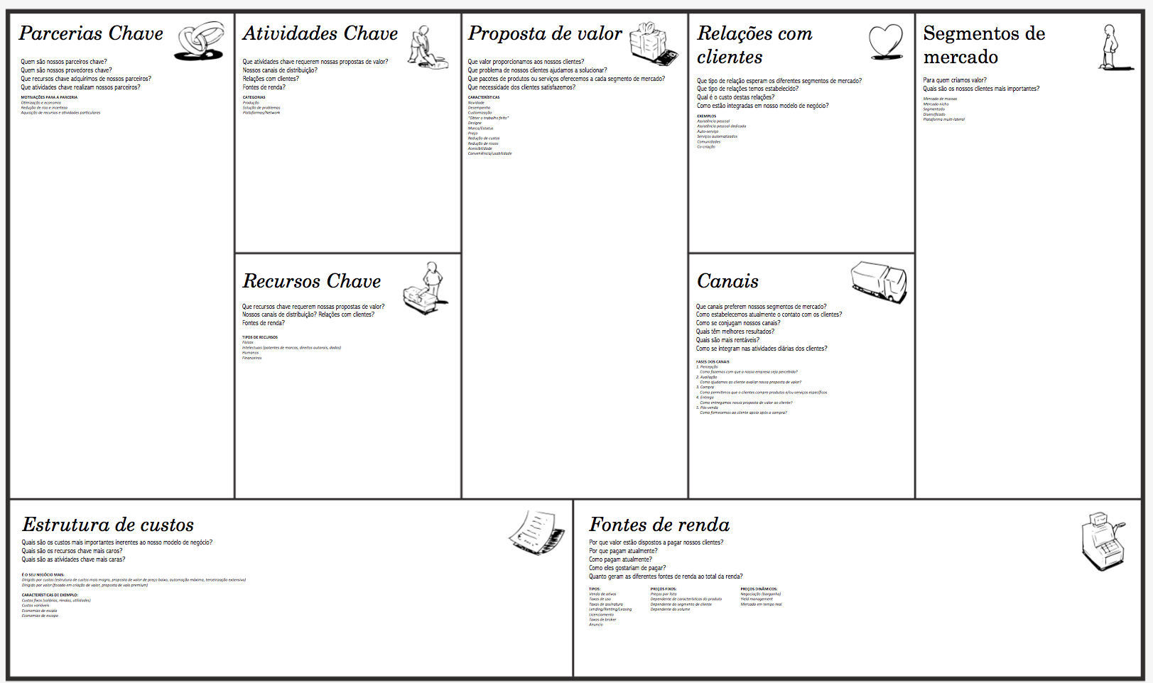

Canvas do Modelo de Negócio
Parcerias-chave | Atividades-chave | Proposta de Valor |  | Relações com os clientes | Segmentos de clientes
Parcerias-chave | Recursos-chave |  |  | Canais | Segmentos de clientes
Estrutura de custos |  |  | Fontes de receita

- Análise da Viabilidade Econômica e Financeira
(é necessário um mínimo de planejamento financeiro para ter certeza que sua empresa é susntetável. Mesmo que você tenha pouco contato com essa temática, é importante entender conceitos básicos de contabilidade e de planejamento de precificaçãoo, os itens mais importantes aqui são:

Custos Fixos – aqueles que você terá que gastar de qualquer maneira, vendendo ou não
- Time
- Estrutura, escritório e afins
- Tecnologia

Custos Variáveis – aqueles que dependem diretamente do teu número de vendas
- Marketing
- Matérias primas
- Comissão de vendas

Despesas de construção do negócio – você vai gastar um capital inicial para investimentos em estrutura, prototipagem, legalização do negócio e afins

Precificação unitária do produto/serviço – quanto custará o seu produto/serviço? Como você justifica esse preço em relação aos seus custos e ao preço das soluções concorrentes?

Projeção de vendas – vendas não começam fortes, então existe um volume inicial que crescerá ao longo da vida de empresa. Quais são os números para o primeiro ano de funcionamento da empresa?

A variável preço está intimamente ligada à qualidade e credibilidade do produto/serviço que irá oferecer, razão pela qual a sua fixação deve ser objeto de atenção de modo a conseguir chegar a um preço ideal. Os principais fatores que condicionam o preço ideal são os custos, os preços da concorrência e o preço psicológico (preço que o cliente está disposto a pagar).

Assim, será necessário antes de mais, proceder a um cálculo rigoroso dos custos unitários (no qual se devem incluir não só os custos diretos variáveis, mas também uma percentagem dos custos fixos e dos custos de comercialização) de modo a obter um limite mínimo para o preço a praticar.

Em seguida, deve-se fazer uma pesquisa sobre os custos, margens e preços praticados pela concorrência, de modo a definir qual a melhor estratégia a seguir para conseguir diferenciar-se o mais possível e assim obter uma fatia de mercado.

Por fim, e apesar de ser uma tarefa mais difícil, deve-se tentar estimar o preço psicológico, isto é, a percepção pessoal de valor que os consumidores atribuem ao produto ou serviço. Deste modo a fixação do preço não se deve limitar à fixação de uma margem sobre os custos unitários. No entanto, não se deve cair no erro de tentar entrar no mercado com preços excessivamente baixos, pois isso pode dar uma imagem de pouca qualidade, além de que depois tornar-se difícil proceder à sua subida.

Poderá também ser conveniente proceder ao cálculo do Break-Even Point, isto é, determinar a quantidade que se deverá vender (e produzir) de modo a obter lucro zero de modo a avaliar as perspectivas de rentabilidade.

O Break-Even Point (em português Ponto Crítico de Vendas) representa a quantidade de bens e serviços que uma empresa tem de vender de forma a que o valor total dos proveitos obtidos com as vendas iguala o total de custos (incluindo os custos fixos e os custos variáveis) em que a empresa incorre para produzir e comercializar essa, mesma quantidade.
O cálculo da análise do Break-Even Point permite efetuar simulações quanto aos resultados da startup, sendo muito utilizado na realização de análises de viabilidade pois permite conhecer a dimensão mínima necessária para tornar uma startup lucrativa.

Lembre-se:
- Você deve ser o mais pessimista possível em sua análise, pensando que vai gastar muito mais e vai receber muito menos do que originalmente planejado.
- Para facilitar você pode incluir planilhas simples e/ou uma diagramação que facilite o rápido entendimento e absorção do conteúdo.
- Pense em um espaço curto de tempo, onde você sairá do zero e percorrerá no máximo 24 meses)
- RESUMINDO OS GRAFICOS E EXPLICANDO AS PROJEÇÕES

- Validação e protótipo
(VALIDAÇÃO - Para ter certeza que sua empresa funciona você deverá fazer vários testes de hipóteses e buscar informações pertinentes junto ao seu cliente. Isso pode acontecer com pesquisas de campo, formulários online, pesquisa com fornecedores e afins. Idealmente você deverá ter pelo menos 50 resposta de clientes para validar o problema, a solução e a precificação proposta.

Abaixo algumas perguntas da pesquisa de mercado que fizemos.

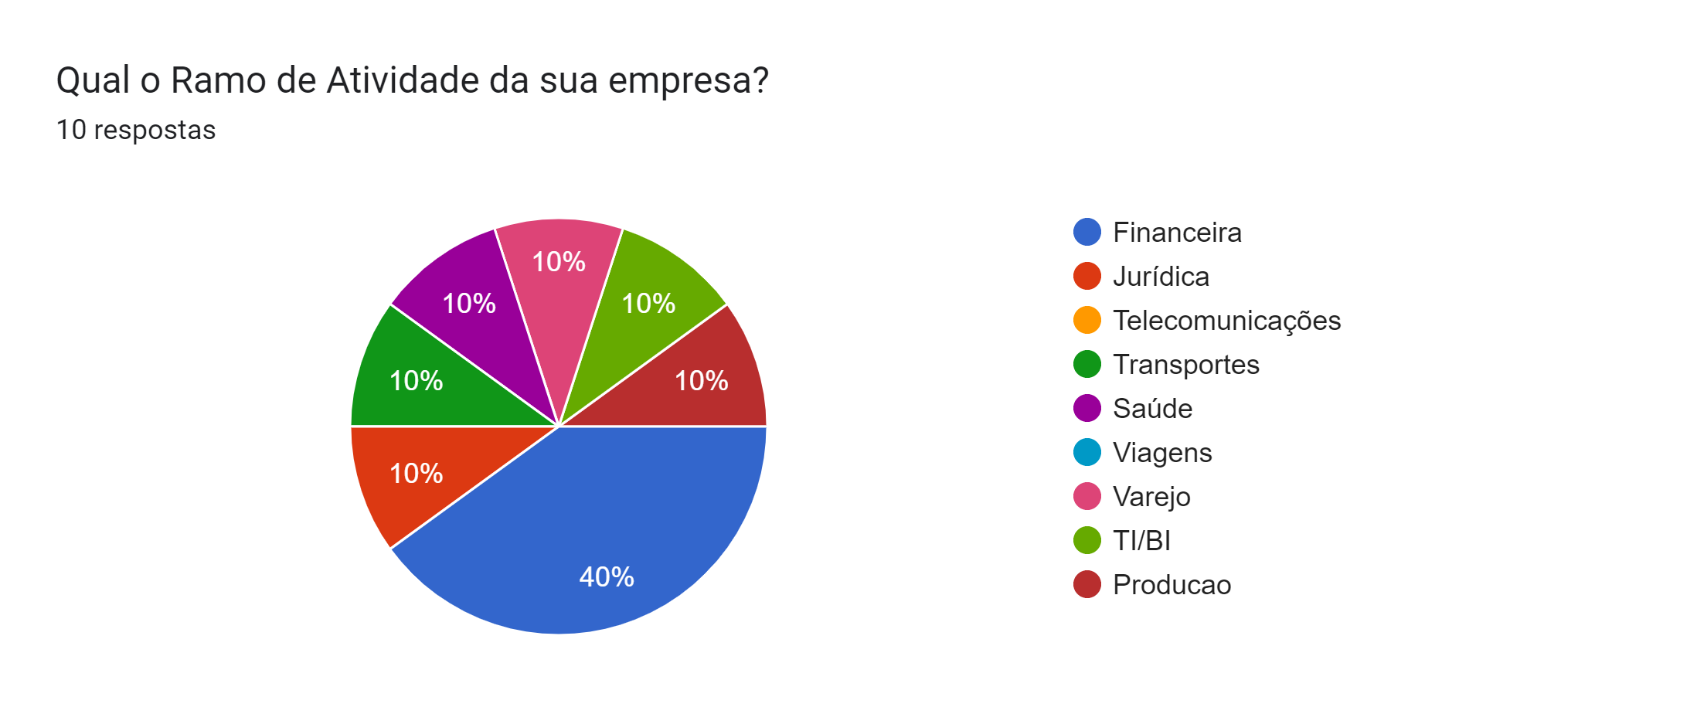
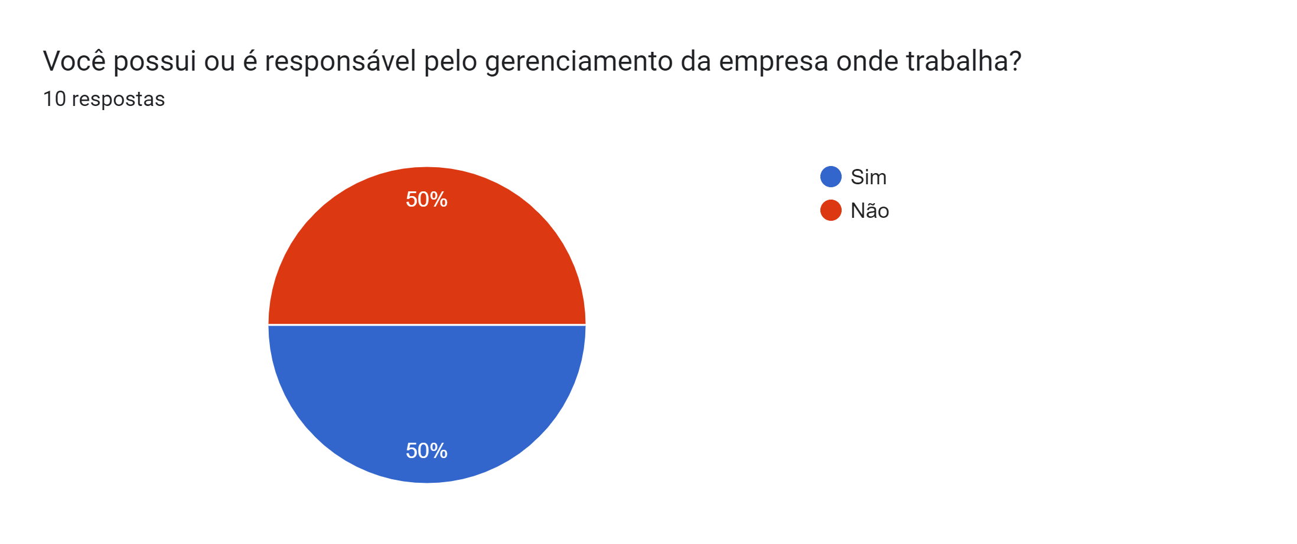

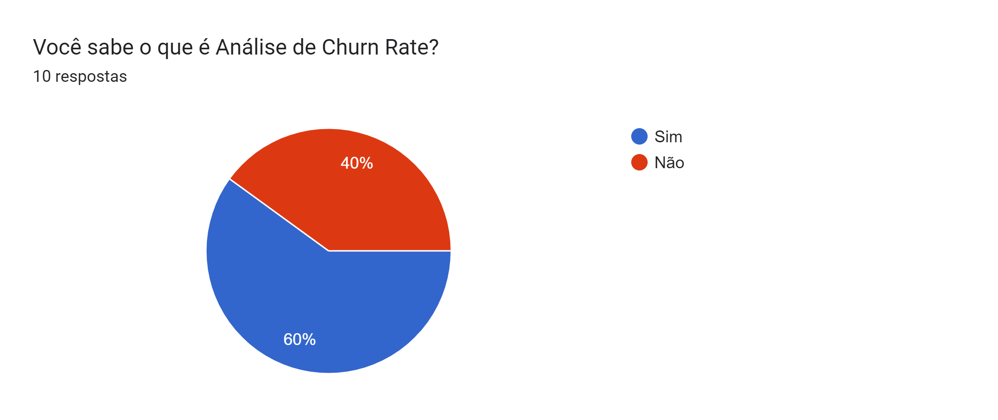

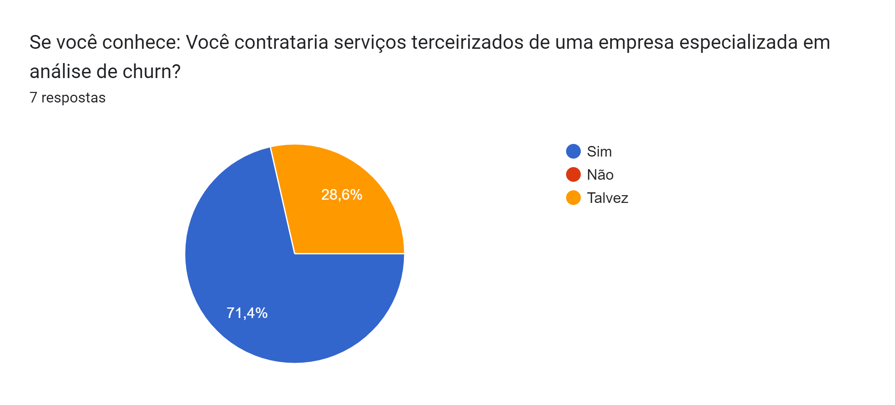

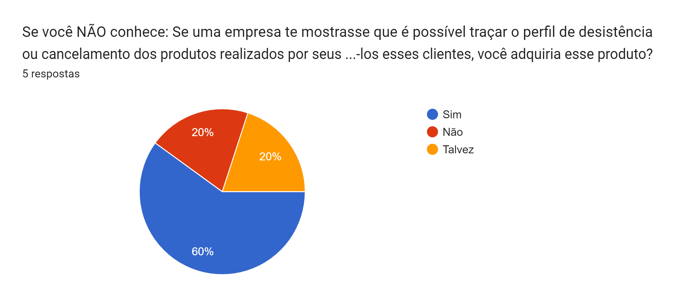
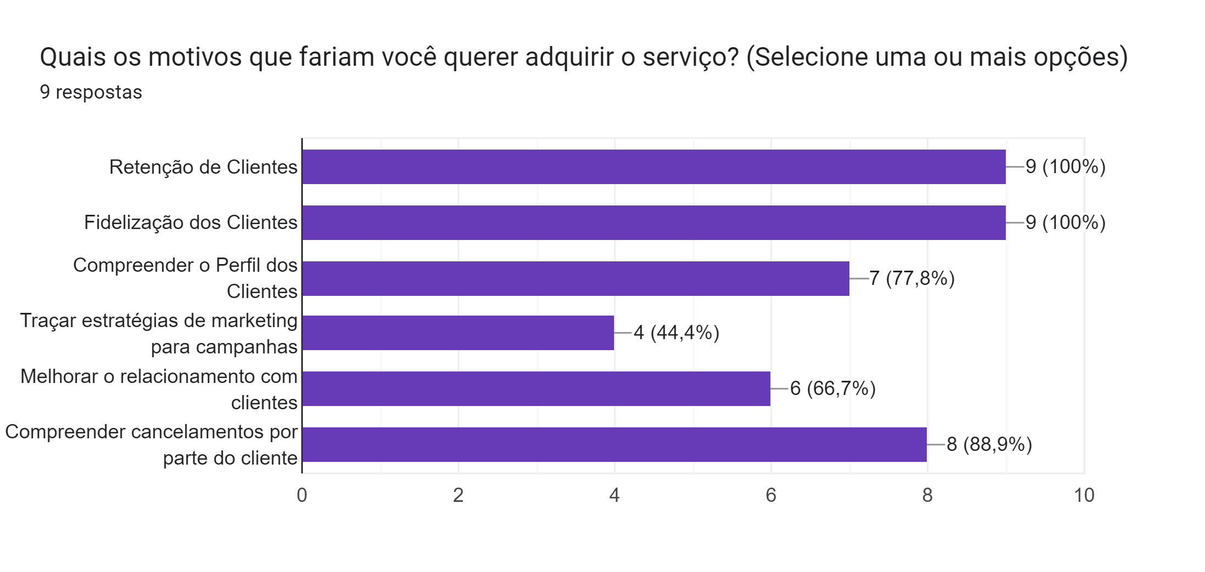
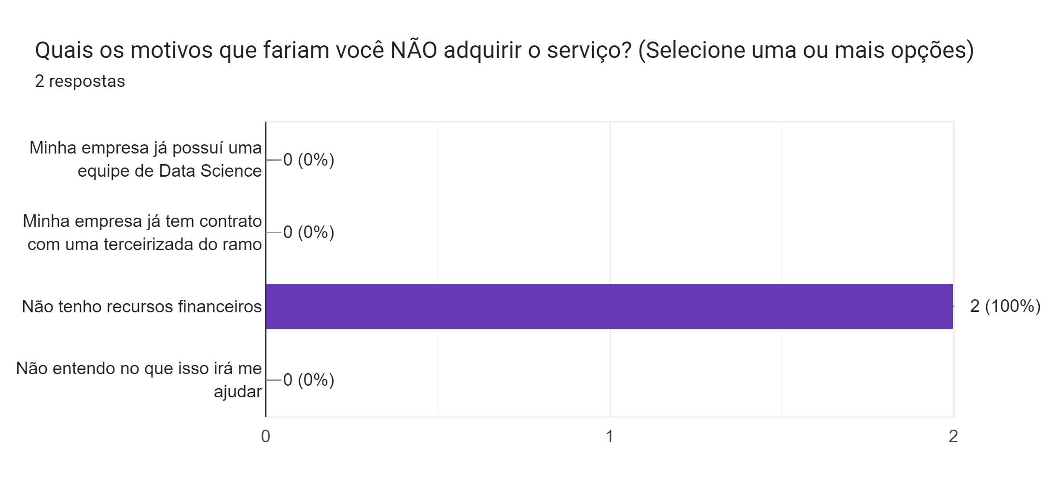

PROTOTIPAÇÃO – baseado nos elementos já validados, você deverá construir um protótipo mínimo, que seja funcional, virtual ou real, que consiga validar a solução em uma versão de Mínimo Produto Viável. Adicione aqui os wireframes, fotos, links, vídeos e afins que você acreditar serem necessários para mostrar como você conseguiu testar seu produto).

Jornada do Usuário ao nosso Sistema
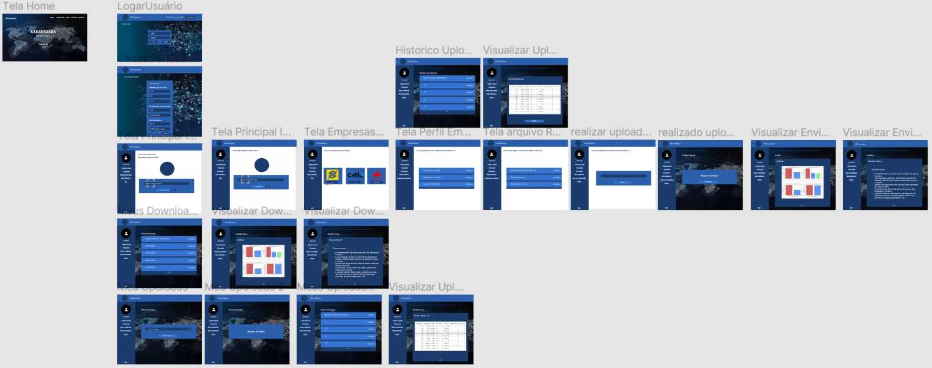

- Próximos passos
Explicação sobre o que o grupo (ou partes do grupo) pretende fazer com o que foi desenvolvido durante a elaboração do StartupOne.

- Quais seriam os próximos passos?
- Realização de integração com time de marketing na startup para a tomada mais assertiva de retenção aos nossos clientes.

- Que tipo de mentoria necessita para continuar?

- Com quem gostaria de ter a oportunidade de apresentar o trabalho?

- Que tipo de apoio está precisando?

- Bibliografia

Bibligrafia com base na ABNT 6023 (http://www.habitus.ifcs.ufrj.br/pdf/abntnbr6023.pdf).

Dica 1: Utilize o recurso de “Referências” do MS Word. Facilita a inserção de citações e a geração da bibliografia.

Dica 2: Livros abaixo são recomendados para você desenvolver seu trabalho com base naquilo que há de mais atualizado em empreendedorismo digital.

BESSANT, J.; TIDD, J. Inovação e Empreendedorismo; Bookman (2007).

BLANK, Steve; DORF, Bob. The Startup Owner's Manual: The Step-by-step Guide for Building a Great Company. Pescadero, CA: Ranch Publishing, 2012.

CHESBROUGH, H. Open Innovation. Harvard Business School Press (2006).

CROLL, Alistair; YOSKOVITZ, Benjamin. Lean Analytics: Use Data to Build a Better Startup Faster. Sebastopol, CA: O'Reilly, 2013

DORNELAS, J. Empreendedorismo – Transformando Idéias em Negócios. Ed. Campus (2005).

DRUKER, P. Inovação e Espírito Empreendedor. Ed. Pioneira (1986).

LAUDON & LAUDON. Management Information Systems. Prentice Hall, 10a. Edition (2010).

MAXIMIANO, A. C. A. Teoria Geral da Administração. 6ª Edição. Editora Atlas (2006).

OSTERWALDER, Alexander; PIGNEUR, Yves. Business Model Generation : Inovação em modelos de negócios. Um manual para visionários, inovadores e revolucionários. São Paulo: Alta Books, 2013.

PINCHOT, G; PELLMAN, R. Intraempreendedorismo na Prática. Ed. Campus (2004).

PORTER, Michael E., Competitive Advantage: Creating and Sustaining Superior Performance, New York: The Free Press (1985).

RIES, Eric. A Startup Enxuta: Como Empreendedores atuais utilizam a inovação contínua para criar empresas extremamente bem sucedidas. São Paulo: Leya, 2012.

SWARZYNSKI, P. & Gibson, R. Innovation to the Core. Harvard Business Press (2008).

